信贷网络自组织临界详细分析报告 v3：基于 project.md 框架
更新时间：2026-06-04 13:10 CST

1. 报告目的
本报告严格按照 /data/WYC/class/creditNet/project.md 的问题框架，对当前信贷网络自组织临界实验进行机制解释、结果分类和证据审计。
本版在旧版实验结果和图片基础上，进一步补充模型框架与变量口径审计。凡是报告中使用的“驱动强度”“时期长度”“信贷规模”“大崩塌”“临界事件”“传播代”“分支比”“稳态”“幂律”等术语，均在第 2 节给出可对应到代码字段的准确定义。
报告重点回答：
- 存量资产负债表与流量收入支出如何共同驱动风险积累？
- 初始本金分布如何影响临界信贷规模和级联规模？
- 网络增长机制如何影响级联传播？
- 收入分配机制如何影响净资产分化和系统脆弱性？
- 当前结果是否足以说明存在自组织临界或幂律？
- project.md 中哪些设定已经实现，哪些仍需补充？
本报告的主要证据来自 2026-06-04 新协议实验：
- 1500 个有效 run；
- 254752 个 avalanche 事件；
- 33292 个达到 10% 节点阈值的大 avalanche；
- 固定 K=5/10/20/30/50 扫描；
- 收入内生 K_t=round(c * 上一期总收入) 的 c=0.02/0.05/0.10/0.20 扫描；
- c=0.20 + biased收入 + random增长 的 180-run 聚焦确认。
详细数据和补充图表位于：
- /data/WYC/class/creditNet/results/credit_soc_project_framework_analysis_20260604_v1
- /data/WYC/class/creditNet/results/credit_soc_fixedK_sweep_20260604_v1
- /data/WYC/class/creditNet/results/credit_soc_income_c_sweep_20260604_v1
- /data/WYC/class/creditNet/results/credit_soc_continue_income_c020_random_focus_20260604_v1

v3 证据边界更新
本报告主体保留旧版 200-400 period 实验结果与图片，以便解释各变量的作用。但截至 2026-06-04 12:46:01 CST，第二阶段预审计已发现：高风险基线协议中的 avalanche 接近每期发生，事件规模具有明显时间相关和非平稳漂移；1000-period 小样本长程审计进一步显示系统趋向低活跃信贷、高净资产不平等和重复违约的持续失败状态。因此，正文中的“转变”“稳定出现大 avalanche”和重尾结果应解释为有限时域级联现象，不能单独证明严格 SOC 或平稳临界态。
相较 v2，v3 新增了级联事件内部拆分、传播动态、长期状态诊断和严格尾部统计的统一变量字典，并明确区分旧版固定 xmin=2 的连续 Pareto 描述性 alpha 与第二阶段自动 xmin 的离散幂律 alpha。这些定义用于解释模型和证据边界；最终严格统计数值仍以第二阶段严格 SOC 报告和最终综合报告为准。

2. project.md 框架与当前实现的对应关系
project.md 模块 | 当前实现 | 实验覆盖 | 当前状态
个体节点 | 每个节点持有现金、贷款资产、债务负债、净资产 | 所有实验 | 已实现
存量资产负债表 | net_worth = cash + loan_assets - debt_liabilities | 所有实验 | 已实现
货币流量 | 支出减少现金，收入分配增加现金 | 所有实验 | 已实现
消费支出 | a * max(net_worth, 0) + b * last_income，随机舍入并受现金约束 | 旧主实验固定；第二阶段已完成温和 a/b 网格 | 已实现，首批因素扫描已完成
投资支出 | 当期成功借入资金作为 period_end 投资支出目标，实际支出受现金约束 | 所有新协议实验 | 已实现，但可能小于当期借入量
总收入等于总支出 | 支出总量通过 multinomial 重新分配为收入 | 所有实验 | 已实现
随机收入分配 | 每个节点等概率获得每单位收入 | uniform 场景 | 已实现
偏好收入分配 | 按正净资产加 floor 分配收入 | biased 场景 | 已实现
单位信贷边 | 每个 time_step 尝试新增 1 单位信贷暴露 | 所有新协议实验 | 已实现，尝试可能失败
贷款人本金约束 | 贷款人现金必须至少为 1 | 所有实验 | 已实现
time_step + period | 一个 period 包含多个单位信贷 time_step | 固定K和收入内生K实验 | 已实现
period_end 检查 | 每期末统一做流量结算、违约判断和级联 | 所有新协议实验 | 已实现
首次违约即重启 | stop_on_first_default | 旧基线和 sanity check | 已实现
avalanche后继续增长 | continue_after_avalanche | 2026-06-04 主实验 | 已实现
级联失效 | 债务人违约后债权人贷款资产减记，净资产转负则继续传播 | 所有实验 | 已实现
本金分布比较 | equal/uniform/normal/lognormal/pareto | 新协议重点比较 uniform/lognormal/pareto | 部分完成
稀疏/密集、SW、BA | 固定无向机会图约束实际有向带权信贷增长 | 第二阶段 ER/BA/SW、平均度 6/12/24 共 248 runs | 扩展实现和首批固定时域扫描已完成
还款和债务消失 | 正常还款、到期、利息 | 尚无 | 未实现
严格幂律检验 | 自动 xmin、KS、替代分布比较与有限尺寸检查 | 第二阶段独立分支 | 正在完成与审计

2.1 当前模型的一句话定义
当前模型是一个离散时间、带权有向信贷暴露网络：主体之间以每个 time_step 至多 1 单位的速度建立信贷暴露；多个 time_step 构成一个 period；每个 period 末统一完成投资支出、消费支出、收入再分配、违约检查和瞬时级联清算。
一个完整 period 的顺序为：
上一期总收入 Y_(t-1)
-> 计算本期计划time_step数 K_t
-> 逐步尝试发放 K_t 个单位信贷
-> period_end先支付投资支出，再支付消费支出
-> 将总支出作为总收入重新分配
-> 检查净资产 W_i,t < 0
-> 在本期末完成整次avalanche清算
-> 进入下一period
这里不存在“一个实验轮次只做一次结算”的设定。一个 run 会连续经历最多 max_periods 个 period；在 continue_after_avalanche 协议下，单次 avalanche 完成后同一个 run 继续演化。
结果中“级联发生在第 1 期”表示系统已经先执行第一期计划的 K_1 个信贷尝试，再在第一次 period_end 完成流量结算和违约检查，并在该期末发现级联。它不表示级联发生在第 1 个 time_step。例如 c=0.20 的主实验中，第一期通常计划先尝试 200 个单位信贷。

2.1.1 一页式模型框架
当前基线模型可以压缩为以下闭环：
外生参数与随机种子
N, 初始本金分布, a, b, c或固定K, 收入分配规则, 增长规则, 清算规则, seed
|
v
期初状态
现金C、贷款资产A、债务D、暴露矩阵E、上一期收入Y_(t-1)
|
v
计划驱动批量
收入内生：K_t = round(c * Y_(t-1))；固定窗口：K_t = K
|
v
逐个执行至多K_t次单位信贷尝试
成功一次：贷款人现金-1/资产+1，借款人现金+1/负债+1，E_ij+1
|
v
period_end流量结算
先实际投资支出，再实际消费支出；总支出S_t重新分配为总收入Y_t
|
v
违约检查与瞬时级联
W_i,t = C_i,t + A_i,t - D_i,t < default_threshold
|
v
记录事件；按协议停止或清算后进入下一period
这个闭环有一个关键机制含义：单位信贷建立本身不改变借贷双方净资产。贷款人只是把现金换成贷款资产，借款人同时增加现金和等额债务。因此，在基线模型中，负净资产主要由期末支出和收入重新分配产生；信贷增长的作用是改变期末结算前的总暴露和损失传播网络。

2.1.2 变量分为三类
类型 | 代表变量 | 是否随 run 演化 | 是否直接改变模型
外生参数/实验控制量 | N, a, b, c, K, default_threshold, collapse_threshold_fraction | 否 | 是；但分类阈值只改变标签
内生状态与流量 | C_i,t, E_ij,t, A_i,t, D_i,t, W_i,t, Y_i,t, B_i,t, K_t | 是 | 是
结果统计与诊断量 | collapse_size, critical_event, Gini, CCDF, alpha, xmin | 由轨迹计算 | 通常否
这一区分很重要：critical_event 名称中虽然有 “critical”，但它只是达到人工规模阈值的结果标签；alpha 和 xmin 是尾部统计量；二者都不参与模型内的违约传播。

2.1.3 “驱动强度 c”到底是什么
报告中的“驱动强度 c”是便于叙述的简称，代码字段为 investment_income_propensity。它更准确的名称应是上一期收入到下一期计划信贷尝试批量的转换系数：
K_t = round(c * Y_(t-1))
- Y_(t-1) 是上一期全系统实际总收入；
- K_t 是本期计划执行的单位信贷尝试数；
- c 不改变每笔信贷的 1 单位规模；
- c 不直接改变净资产、收入分配概率或违约阈值；
- c 不保证实际成功发放 K_t 单位信贷，也不等于实际投资支出；
- 固定 K 实验中，c 虽可能留在元数据中，但完全不参与模拟。
严格按量纲说，c 是“计划信贷尝试数/上一期收入单位”。由于模型将 1 个货币单位、1 个信贷单位和 1 次单位尝试统一归一化，实验中可把它当作无量纲比例。它不是传统连续时间模型中的纯外生加载速度，也不是单笔压力冲击。
在当前协议中，流量结算和违约检查都只发生在 period_end。所以提高 c 会同时增加：
- 下一期计划信贷尝试数；
- 期末流量结算前形成的总暴露批量；
- 一次统一清算时可能连接到的损失传播路径。
因此，报告中的“c 效应”是信贷驱动与结算/检查批量的联合效应，不能直接解释成已经识别出的纯驱动速度效应。第二阶段机制消融专门用于分离这些作用。

2.2 存量状态、网络方向和会计恒等式
对节点 i，当前实现使用以下状态量：
符号/字段 | 定义
C_i,t / cash | 个体 i 持有的现金
E_ij,t / exposure[i,j] | 个体 i 贷给个体 j 的未清算信贷单位数
A_i,t / loan_assets | 贷款资产，A_i,t = sum_j(E_ij,t)
D_i,t / debt_liabilities | 债务负债，D_i,t = sum_j(E_ji,t)
W_i,t / net_worth | 净资产，W_i,t = C_i,t + A_i,t - D_i,t
E_ij,t 是带权有向暴露矩阵，而不是二值邻接矩阵。同一贷款人和借款人之间可以多次新增单位信贷，因此：
- 一个成功 time_step 新增 1 单位暴露；
- 它不一定新增一条此前不存在的唯一连边；
- 当前报告中的“活跃信贷规模”是 sum_ij(E_ij,t)，不是唯一边数量。
成功发放一单位信贷时：
贷款人i：C_i -= 1，A_i += 1
借款人j：C_j += 1，D_j += 1
暴露矩阵：E_ij += 1
该动作不改变双方净资产，也不改变系统总现金。所有收入分配也只是将当期支出重新分配回主体现金，因此当前模型在一个 run 内保持：
sum_i(C_i,t) = 初始总现金
sum_i(A_i,t) = sum_i(D_i,t)
sum_i(W_i,t) = 初始总现金
系统风险来自个体间净资产和暴露分布，而不是系统总净资产减少。

2.2.1 流量变量与一期内的四种信贷量
符号/字段 | 定义
Y_i,t / last_income | 节点 i 在第 t 期获得的收入
Y_t / total_income | 第 t 期全系统总收入，严格等于当期实际总支出
B_i,t / borrowed_this_period | 节点 i 本期成功借入的单位信贷数
P_i,t / planned_consumption | 随机舍入后的计划消费
I_i,t / investment_spending | 节点 i 本期实际投资支出
X_i,t / consumption_spending | 节点 i 本期实际消费支出
S_t / total_spending | sum_i(I_i,t + X_i,t)，并有 Y_t=S_t
一个 period 内还必须区分四个名字相近但数值不一定相同的量：
量 | 字段 | 准确定义
计划信贷尝试数 | period_length_steps = K_t | 期初计划执行多少个 time_step
实际信贷尝试数 | 当期 attempted，累计 time_steps_completed | 实际进入过多少次尝试循环
成功发放量 | 当期 issued_credit，累计 total_credit_issued | 成功新增的单位信贷暴露数
失败尝试量 | failed_credit_events | 已实际记录的失败尝试数
若没有现金至少为 1 的贷款人，基线实现会记录当前失败并提前结束本期后续尝试，而不会把所有未执行的剩余计划步数都记为失败。因此通常有：
成功发放量 <= 实际尝试数 <= 计划尝试数K_t
实际投资支出 <= 成功借入量
当前活跃信贷 <= 累计成功发放量
最后一个不等式来自级联清算会移除既有暴露。计划驱动、实际尝试、成功发放、投资支出和当前信贷存量不能互换。

2.3 核心参数表
参数 | 当前含义 | 主实验取值或范围 | 是否直接参与当前模拟
N / n_nodes | 节点数 | 200 | 是
M / runs | 每个场景独立重复 run 数 | 20 或 60 | 否；它控制采样精度，不改变单个 run 的机制
seed | 控制初始本金抽样、信贷对象选择、消费随机舍入和收入多项分配的随机种子 | 每个 run 独立 | 是；用于复现随机轨迹
mean_initial_money | 初始本金分布的目标均值 | 20 | 是
money_distribution | 初始本金分布类型 | uniform、lognormal、pareto 等 | 是
a / consumption_wealth_propensity | 正净资产转化为计划消费的比例 | 0.02 | 是
b / consumption_income_propensity | 上一期收入转化为计划消费的比例 | 0.20 | 是
c / investment_income_propensity | 上一期总收入转化为下一期计划信贷尝试批量的系数；不是单笔冲击或实际投资支出比例 | 0.02、0.05、0.10、0.20 | 仅收入内生 K_t 实验生效
K_t / period_length_steps | 第 t 期计划包含的 time_step 数 | 收入内生或固定 | 是
period_length_rule | K_t 使用收入内生公式还是固定值 | income 或 fixed | 是
fixed_period_length_steps | 固定时期长度 K | 5、10、20、30、50 | 仅固定 K 实验生效
initial_income_per_capita | 第一期开始前的每人参考收入；代码先按每人四舍五入为整数 | 5 | 是，但不注入现金
income_distribution_rule | 收入按均匀概率或净资产偏好分配 | uniform 或 biased | 是
growth_rule | 贷款人和借款人的选择规则 | 重点为 random、preferential_debt | 是
f / income_bias_floor | biased 收入和偏好选择中的基础权重 | 1 | 是
default_threshold | 违约净资产阈值 | 0，判定条件为严格 < 0 | 是
default_check_mode | 在哪个时间尺度检查违约 | 当前只实现 period_end | 是
collapse_threshold_fraction | 大 avalanche 分类阈值 | 0.10 | 只影响分类，不影响传播
max_periods | 单个 run 的最大 period 数 | 聚焦实验 200，主要扫描 400 | 是
max_time_steps | 单个 run 的累计尝试步数期末软上限；完整 period 后才检查，最后一期可越过设定值 | 0，表示不单独限制 | 是
wipe_defaulted_assets | 是否清除违约节点持有的贷款资产 | True | 是
validate_accounting | 是否每期运行会计恒等式检查 | sanity check 开启，大规模实验为速度关闭 | 只影响校验，不改变机制
avalanche_protocol | 首次级联停止或级联后继续 | 主实验为 continue_after_avalanche | 是
keep_period_history | 是否保存逐 period 诊断记录 | 仅部分首个 run 开启 | 否，只改变输出
固定 K 实验的元数据中仍保存 c=0.20，但由于 period_length_rule=fixed，该 c 不参与模拟。相反，收入内生实验元数据中的 fixed_period_length_steps=100 也不生效。
income_bias_floor 这个名称容易造成误解：它不仅用于 biased 收入分配，也在部分偏好借款人选择规则中作为基础权重使用。validate_accounting 只控制是否逐期执行现金守恒、暴露行列和资产负债一致性断言，不改变经济机制。

2.4 初始本金分布的具体生成方式
所有本金均舍入为非负整数。当前代码中的五种分布不是只有名称不同，其参数化方式如下：
分布 | 当前实现
equal | 每个节点均为 round(mean_initial_money)
uniform | 在整数区间 [0, 2 * mean_initial_money] 上均匀抽样
normal | 均值为目标均值、标准差为目标均值的 0.5 倍，负值截断为 0
lognormal | sigma=1，调整 mu 使理论均值接近目标均值
pareto | alpha=2，每个样本批次按样本均值重新缩放到目标均值
除 equal 外，每个 run 的实际初始总现金会因抽样和整数舍入略有变化，但该 run 内总现金保持不变。

2.5 a、b、c 和收入分配的完整公式
对第 t 期，计划消费为：
planned_consumption_i,t
= a * max(W_i,t, 0) + b * max(Y_i,t-1, 0)
a 与 b 都是无量纲的个体计划消费倾向：当前 a=0.02 表示把正净资产的 2% 纳入计划消费，b=0.20 表示把上一期个体收入的 20% 纳入计划消费。由于之后还有随机舍入和现金约束，实际消费不保证严格等于这两个比例对应的金额。
这里的 W_i,t 具体指本期信贷增长完成后、期末支出开始前的净资产；Y_i,t-1 是上一期实际分配到该节点的收入。计划消费先逐节点做随机舍入，再受现金约束。
计划消费经过随机舍入成为整数。期末先支付投资，再支付消费：
investment_spending_i,t = min(投资支付前现金, B_i,t)
consumption_spending_i,t = min(投资支付后剩余现金, planned_consumption_i,t)
其中 B_i,t 是节点 i 当期成功借入的单位信贷量。模型目标是让当期借款成为当期投资支出，但如果借款人在 period 内又把现金贷出，期末可用现金可能不足，因此实际投资支出可以小于 B_i,t。
全系统第 t 期总支出和总收入满足：
S_t = sum_i(investment_spending_i,t + consumption_spending_i,t)
Y_t = S_t
然后使用多项分布，将 Y_t 个整数收入单位分配给节点：
uniform: p_i,t = 1/N
biased: p_i,t = [max(W_i,t, 0) + f] / sum_j[max(W_j,t, 0) + f]
biased 规则使用支出之后、收入分配之前的净资产计算权重。f=1 使净资产为零或负数的节点仍具有非零收入概率。

2.6 c 的准确定义：它控制什么，不控制什么
收入内生时期长度使用：
K_t = round(c * Y_(t-1))
因此，c 是“上一期全系统总收入转化为下一期计划信贷尝试步数的转换系数”。在统一单位归一化下可把它作为无量纲比例；严格按量纲说，它表示“计划信贷尝试数/上一期收入单位”。它：
- 控制下一期计划进行多少次单位信贷尝试；
- 不改变每笔信贷的 1 单位规模；
- 不直接改变消费公式；
- 不直接改变收入分配概率；
- 在固定 K 实验中完全不生效。
当前常用 N=200、initial_income_per_capita=5，所以初始化时：
Y_0 = 200 * 5 = 1000
由此得到第一期计划长度：
c | K_1 | 第一时期含义
0.02 | 20 | period_end 前计划尝试 20 个单位信贷
0.05 | 50 | period_end 前计划尝试 50 个单位信贷
0.10 | 100 | period_end 前计划尝试 100 个单位信贷
0.20 | 200 | period_end 前计划尝试 200 个单位信贷
第一期以后，Y_t 由实际投资支出和消费支出共同决定，所以 K_(t+1) 会内生变化。收入下降会降低下一期 K，形成负反馈。
需要特别说明：由于当前模型只在 period_end 完成流量结算和违约检查，增大 c 不仅增加信贷驱动量，也增加下一次流量结算与违约检查前形成的信贷批量。因此报告中的“c 效应”同时包含：
- 更强的信贷增长驱动；
- 更大的期内暴露累积批量；
- 在统一检查前积累更多潜在脆弱暴露。
单位信贷建立不改变净资产，所以只在每个 credit time_step 后增加检查、但不结算流量，是一个理论上不应产生新违约的负对照。若要真正分离“纯驱动批量”与“结算/检查频率”，需要固定宏观总驱动并改变流量结算频率，或固定结算频率并单独改变成功发放概率。

2.7 信贷选择规则、违约清算和节点后续状态
当前代码支持五种增长规则，其中本轮重点实验比较 random 与 preferential_debt：
规则 | 贷款人选择 | 借款人选择
random | 在现金至少为 1 的节点中等概率选择 | 在贷款人以外的节点中等概率选择
borrower_preferential | 在现金至少为 1 的节点中等概率选择 | 按 period 开始时的正净资产加 f=1 加权选择
preferential | 在现金至少为 1 的节点中按现金量加权选择 | 按 period 开始时的正净资产加 f=1 加权选择
borrower_debt_preferential | 在现金至少为 1 的节点中等概率选择 | 按每个 time_step 更新后的债务量加 f=1 加权选择
preferential_debt | 在现金至少为 1 的节点中按现金量加权选择 | 按当前债务量加 f=1 的权重选择
正净资产偏好规则的借款人权重在一个 period 开始时计算并在该 period 内保持不变；债务偏好规则会在每个 time_step 根据当前债务重新计算借款人权重。
每个 time_step 是一次信贷尝试。若没有现金至少为 1 的贷款人，该尝试失败，并可能提前结束当期后续尝试。因此 K_t 是计划步数，不保证等于成功发放量。
在 period_end 收入分配后，严格按照 W_i,t < 0 识别初始违约节点。级联清算执行：
- 清除违约债务人的所有入边，债权人同步减记贷款资产；
- 重新计算所有未违约节点净资产；
- 将新出现的负净资产节点加入级联；
- 因 wipe_defaulted_assets=True，同时清除违约节点持有的贷款资产，并解除对应借款人的负债；
- 直到没有新违约节点。
级联不直接扣减现金。在 continue_after_avalanche 协议中，违约节点清算后不永久退出，下一期仍可获得收入、借款或贷款。因此 total_collapse_size 可以重复统计同一节点在不同 period 的再次违约。

2.8 结果字段与统计口径
这里使用三个层级：
- scenario：一组固定参数与机制的组合；
- run：某个 scenario 下使用一个独立随机种子的完整演化轨迹；
- avalanche event：某个 run 中一次 period_end 触发并完成的级联。
字段 | 准确定义
scenario_id | 一组固定参数与机制的可读标识；不参与模拟
run_index / seed | 场景内重复编号与复现随机轨迹的种子
avalanche_index | 一个 run 内 avalanche 事件的先后编号
params | run 使用的完整参数快照；写入汇总表时会展开为各参数列
period_length_steps | 本期计划执行的 time_step 数，即 K_t
time_steps_completed | 实际执行过的信贷尝试步数；不一定等于成功发放量
periods_completed | run 实际完成的 period 数
first_cascade_period | 首次 avalanche 所在 period；若无 avalanche，当前实现为 0
first_cascade_time_steps | 首次 avalanche 前累计实际尝试数；若无 avalanche，当前实现为 0
last_period_length_steps / max_period_length_steps | 最后一期和整个 run 最大的计划 K_t
total_credit_issued | 一个 run 内累计成功发放的单位信贷量
failed_credit_events | 实际记录的失败尝试数；基线在无可用贷款人时会提前结束当期，未执行的剩余计划步数不全部计入
credit_scale_before_cascade | 事件表中为该次级联前活跃信贷暴露总量；run 汇总表中为首次级联前活跃信贷，若无级联则为 run 结束时活跃信贷
active_credit_after_cascade | 事件表中为该次级联后的活跃信贷；run 汇总表中为 run 结束时活跃信贷
initial_default_count | 期末收入分配后、级联传播前已净资产为负的节点数
collapse_size | 事件表中为单次 avalanche 规模；run 汇总表中为该 run 最大 avalanche
max_collapse_size | run 最大 avalanche；基线 run 汇总中与 collapse_size 相同
total_collapse_size | 一个 run 中各次 avalanche 规模之和，可重复计入同一节点
avalanche_count | 一个 run 中记录的 avalanche 事件数
collapse_fraction | collapse_size / N
critical_event | 事件表中为该事件是否达到阈值；run 汇总表中为是否至少发生过一次大事件
ended_by_default | 该 run 是否曾发生过违约；在继续协议中不代表 run 当时终止
initial_total_money / final_cash_total | run 初始抽样现金总量与最终现金总量；基线会计守恒下应相等
final_active_credit | run 结束时仍未被清算的活跃信贷暴露总量
total_income_last_period | 最后完成 period 的总收入，不是整个 run 的累计收入
initial_money_gini / final_net_worth_gini | 初始现金和最终净资产的不平等度
period_history / avalanche_history | 可选逐 period 诊断序列与逐 avalanche 事件序列
因此，报告中的“run 级大崩塌率”是至少出现一次大 avalanche 的 run 比例；“事件级大崩塌率”是所有 avalanche 中达到阈值的事件比例。两者不能互换。
final_net_worth_gini 使用最终净资产向量计算；如果向量中存在负值，当前 Gini 函数会先整体平移，使最小值变为零，再计算 Gini。因此它适合比较分化程度，但不是唯一可能的负财富 Gini 定义。
max_time_steps 容易被误读为严格硬上限。当前代码只在一个完整 period 结束后检查该值，因此最后一个 period 可能使 time_steps_completed 超过 max_time_steps；它应解释为期末软上限。
基线 resolve_cascade 内部返回的 cascade_steps 当前只是已处理违约节点数，数值上等于该次 collapse_size，不是 avalanche 的传播持续时间或代数。第二阶段动态分支另行使用传播 wave/generation 定义真正的 duration 和 branching ratio。
报告中其余常用统计量的含义为：
- Gini：分配不平等指标，通常越接近 0 越均等，越接近 1 越集中；
- P90：avalanche 规模的第 90 百分位数；
- CCDF：互补累积分布，图中表示 P(collapse_size >= s)；
- xmin：尾部拟合纳入样本的最小 avalanche 规模；
- 描述性 alpha：旧版固定 xmin=2 连续 Pareto 近似的尾部指数初筛值，不是严格幂律证明；
- “每 100 期事件数”：事件总数除以所有 run 的累计 period 数后乘以 100；
- “稳健出现大级联”：指大级联在多个独立随机种子或重复 run 中反复出现，而不是只出现一次；它仍不等于统计上证明 SOC。
字段名 critical_event 只是表示该 avalanche 达到人为设置的 10% 大崩塌阈值，不表示该事件本身已经证明系统处于临界态。

2.8.1 级联事件必须拆成“初始违约”和“传播新增”
一次 period_end 会先完成全系统投资/消费支出和收入重分配，再同时识别所有负净资产节点，最后才沿信贷暴露传播损失。因此，一个记录的 avalanche 不一定来自单一微观触发点：
量 | 定义
initial_default_count = I_0 | 流量结算后、网络传播开始前已经满足 W_i < default_threshold 的节点数
propagated_default_count = P | 因清算减记贷款资产而新增的违约节点数，定义为 collapse_size - initial_default_count
collapse_size = S | 该事件最终处理和清算的不同节点总数，满足 S = I_0 + P
propagation_share | P/S，表示事件中真正由网络传播新增的比例
single_trigger_event | initial_default_count == 1 的事件标签
single_trigger_event 也不等于外生单点冲击，因为初始违约是在全系统统一流量结算后产生的。即使固定 K=1，一次期末结算仍可能同时产生多个初始违约节点。
这一区分直接影响有限尺寸解释：如果 collapse_size 随 N 的增长主要来自 initial_default_count 的广延增长，就不能把总事件规模的近线性增长直接解释成传播过程接近临界。

2.8.2 传播动态变量
第二阶段动态分析按当前 FIFO 清算队列记录节点“最早被发现的传播代”。这些变量是清算算法诊断，不是额外的物理时间尺度：
变量 | 准确定义 | 不能误解为
wave_size_g | 最早在传播代 g 被发现的新违约节点数；第 0 代等于 initial_default_count | 一个新的 period 或同步物理波
duration_generations | 非空传播代数量，包含第 0 代 | cascade_steps、time_step 数或物理持续时间
propagation_depth | duration_generations - 1 | avalanche 前经历的 period 数
branching_ratio_g | 相邻代规模比 wave_size_(g+1)/wave_size_g | 严格临界分支过程的无偏估计
weighted_branching | 所有传播新增节点数除以其前序代节点总数 | 单靠接近 1 即可证明 SOC 的指标
基线 FIFO 队列具有 sticky queue 语义：节点一旦在负净资产时入队，之后即使其他清算动作使其净资产恢复，也仍会被处理。因此 wave 和 duration 描述的是当前算法的发现结构，不能直接解释为客观同步传播。

2.8.3 长期依赖、重复违约与稳态诊断
变量 | 准确定义
avalanche_period_occupancy | 观测窗口中发生 avalanche 的 period 数占比；基线每期最多记录一次
waiting_periods | 同一 run 中相邻 avalanche 检测期索引之差
size_lag1_correlation | 同一 run 内相邻事件规模对汇总后的 Pearson 相关，不跨 run 连接
unique_default_nodes | 一个 run 内至少违约一次的不同节点数
total_default_occurrences | 一个 run 内所有 avalanche size 之和，同一节点可跨期重复计数
repeat_default_occurrences | total_default_occurrences - unique_default_nodes
repeat_default_share | repeat_default_occurrences / total_default_occurrences
final_active_credit | run 结束时仍未被清算的活跃信贷暴露总量
occupancy、等待时间、lag-1 和 Q1-Q4/early-late 窗口用于判断事件依赖和时间漂移。它们不是单项 SOC 判据：离散慢驱动 SOC 也可能在每次驱动后产生非零 avalanche。当前模型的稳态审计必须联合检查事件依赖、状态漂移、重复违约、活跃信贷、净资产 Gini、初始/传播违约组成以及尾部和有限尺寸结果。

2.8.4 严格尾部统计与旧版描述性统计的区别
统计量 | 准确定义
描述性 alpha | 本报告旧实验部分使用的固定 xmin=2 连续 Pareto 近似初筛值
严格离散幂律 alpha | 在自动选择 xmin 以上，对离散 avalanche size 最大似然估计的尾部指数
xmin | 纳入尾部模型拟合的最小 avalanche size；严格分析通过最小化 KS 距离自动选择
KS 距离 | 经验尾部 CDF 与拟合模型 CDF 的最大差异
KS bootstrap p 值 | 按拟合模型生成合成数据，并对每个合成样本重新选择 xmin 后得到的拟合优度
R = log L_powerlaw - log L_alternative | 幂律与 exponential/lognormal 等替代分布的对数似然差；R<0 表示替代分布更优
Vuong p 值 | 非嵌套模型比较的描述性显著性；事件强相关时不能按 iid 最终检验解释
bounded power law | 显式考虑 collapse_size <= N 的有限支持幂律模型
cutoff / moment scaling | P99、最大规模、E[S^2]/E[S] 等随 N 的增长
“不拒绝幂律”不等于证明幂律，更不等于证明严格 SOC。严格 SOC 需要联合满足：可信尾部、可解释的有限尺寸标度、慢驱动/快 avalanche 分离、长期统计稳定，以及不依赖把外部控制参数精细调到狭窄点。

2.9 一个 period 的数值化示例
以 N=200、initial_income_per_capita=5、c=0.20 为例：
- 初始化参考总收入为 Y_0=200*5=1000，所以第一期计划长度 K_1=round(0.20*1000)=200。
- 系统依次执行最多 200 次信贷尝试，每次至多新增 1 单位暴露。假设其中成功 198 次，则当期累计成功发放量增加 198，而不是 200。
- 到第一期末，每个节点先按其当期成功借入量形成投资支出目标，再按 0.02*正净资产 + 0.20*上一期个体收入 形成计划消费，并受现金约束实际支付。
- 假设全系统实际投资与消费支出合计为 850，则第一期总收入严格为 Y_1=850，再按照 uniform 或 biased 规则分配给 200 个节点。
- 收入分配完成后检查 W_i,1<0。若出现负净资产节点，则在第一期末完成整次级联。因此“发生在第 1 期”指发生在上述 200 次计划信贷尝试和第一次流量结算之后。
- 若采用继续协议，则级联清算后进入第二期，并计算 K_2=round(0.20*850)=170。
该示例说明了 c、K_t、成功发放量、实际支出、总收入和 avalanche 之间的先后关系。

2.10 第二阶段扩展变量：不要与基线变量混用
第二阶段正在运行显式拓扑和清算机制消融。以下变量用于扩展实验，不属于上述基线 simulation.py 的默认机制；本报告后续引用这些结果时将单独标注。

显式拓扑扩展
变量 | 准确定义
topology | er/ba/sw 无向交易机会图，只限制哪些主体可成为信贷对手方
target_mean_degree | 机会图目标平均度；ER/BA/SW 主对照匹配边数，因此平均度和密度可比
sw_rewire_probability | Watts-Strogatz 机会图重连概率
topology_seed | 机会图生成随机种子，与主体演化的 seed 分离
topology_density | 机会图实际边数占所有可能无向边的比例
topology_clustering | 机会图平均聚类系数
topology_degree_cv | 度标准差除以平均度，用于表示度异质性
topology_lcc_fraction | 最大连通分量节点数占比
topology_lcc_average_path_length | 最大连通分量内的平均最短路径长度
机会图是无向的“可交易约束”，实际贷款仍有方向，暴露矩阵仍是有向、带权且允许同一方向重复累积。topology 与 growth_rule 不是一回事：前者决定可选对手方集合，后者决定在集合内如何抽取贷款人与借款人。

机制解耦扩展
变量 | 准确定义
drive_rule / fixed_drive_steps | 宏观期总驱动使用收入内生规则还是固定计划步数
max_drive_steps_per_macro | 每个宏观期执行的最大驱动步数，用于限制极端收入反馈下的计算量
settlement_mode | period_end、只增加中间检查的 check_only，或分批流量结算并检查的 settle_and_check
settlement_batches | 一个宏观期内把总驱动拆成多少个结算批次
default_check_every_settlements | 每完成多少次流量结算检查一次违约
recovery_rate | 债务人违约时目标回收比例；实际支付还受债务人现有现金约束
default_node_mode | 违约清算后节点继续参与、永久退出，或以显式外部现金流重置到初始现金
actual_recovery_amount | 债务人受现金上限约束后实际支付并被债权人回收的金额，可能远低于目标回收额
external_reset_cash_flow | reset 将节点现金恢复到初始值时产生的累计外部现金变化；reset 不满足原始封闭系统现金守恒
active | 节点是否仍可参与信贷、支出和收入分配；只在永久退出协议下持续减少
check_only 是一个关键负对照：单位信贷建立保持净资产不变，因此只增加中间检查而不进行流量结算，理论上不应产生新的违约。settle_and_check 才真正改变负净资产出现和被识别的时机。

3. 存量机制分析

3.1 个体资产负债表
每个个体的净资产定义为：
net_worth_i = cash_i + loan_assets_i - debt_liabilities_i
新增一单位信贷时：
贷款人：cash - 1，loan_assets + 1
借款人：cash + 1，debt_liabilities + 1
因此，信贷建立本身不改变双方净资产，只改变资产负债表结构和网络暴露关系。
这意味着模型中的风险不是由“借款动作立即减少净资产”产生，而是由后续投资支出、消费支出、收入分配不均和违约资产减记共同产生。

3.2 系统总量守恒与分布风险
当前模型中：
- 全系统现金总量守恒；
- 每条贷款资产对应一条等量债务负债；
- 全系统贷款资产总额与债务负债总额相等；
- 级联清算时，资产与对应负债同时从暴露矩阵中移除。
因此，全系统总净资产主要由初始现金总量决定，模型中的系统性风险主要来自：
- 净资产在个体之间分配不均；
- 信用资产暴露的网络结构；
- 某些个体违约后，债权人的贷款资产被减记；
- 资产损失沿网络传播。
当前结果印证了这一点：高风险场景的最终净资产 Gini 显著升高，但全系统现金总量并未减少。

3.3 当前存量机制的局限
- 没有利息；
- 没有正常还款；
- 没有债务到期；
- 没有抵押物和回收率；
- 没有银行；
- 违约节点完成本次清算后仍可继续参与后续 period；
- 没有显式生产资本，投资支出只表现为现金流出并重新分配为收入。
因此，本模型应解释为“信用暴露与收入分配驱动的简化资产负债表网络”，不能直接等同于完整现实信贷市场。

4. 流量机制分析

4.1 time_step 与 period
当前新协议严格区分：
1 time_step = 尝试新增 1 单位信贷暴露
1 period = 计划执行 K 或 K_t 个 time_step + 一次期末流量结算与违约检查
主协议中：
K_t = round(c * 上一期总收入)
若贷款人现金约束无法满足，time_step 尝试可能失败；因此计划步数 K_t、实际尝试步数、成功发放量三者需要区分。固定 K 实验用于直接控制每次期末检查前的信贷尝试批量，收入内生 K_t 实验用于观察流量反馈。

4.2 支出与收入反馈
period_end 的处理顺序为：
- 当期成功借入资金作为投资支出目标，实际支付受现金约束；
- 消费支出由财富和上一期收入决定；
- 总支出形成同等总收入；
- 总收入按照 uniform 或 biased 规则分配；
- 检查净资产是否为负；
- 发生级联后进入下一 period。
收入内生 K 形成了重要负反馈：
收入下降
-> 下一期 K_t 下降
-> 新增信贷减少
-> 信用暴露增长放缓
-> 大级联受到抑制
该反馈解释了为什么固定 K=30/50 会进入高频大 avalanche 状态，而收入内生 c=0.10 仍未出现 10% 大 avalanche。

4.3 收入到信贷批量转换系数 c 的结果
这里的 c 不是单笔贷款规模，也不是直接施加到节点净资产上的冲击。它通过 K_t=round(c * Y_(t-1)) 决定下一期计划执行多少个单位信贷 time_step。由于违约只在期末检查，较大的 c 同时意味着更强的信贷驱动和更大的期内累积批量。
在 biased收入 + random增长主线上：
c | lognormal大崩塌run率 | pareto大崩塌run率 | uniform大崩塌run率 | 最大avalanche
0.02 | 0.000 | 0.000 | 0.000 | 3
0.05 | 0.000 | 0.000 | 0.000 | 8
0.10 | 0.000 | 0.000 | 0.000 | 15
0.20 | 0.750 | 0.367 | 0.000 | 30
解释：
- c=0.02/0.05 属于弱驱动区；
- c=0.10 已形成频繁 avalanche，但仍未越过 10% 阈值；
- c=0.20 出现明显的大 avalanche 转变；
- c=0.20 正好对应 project.md 建议的初始值 1/5，说明该转换系数在当前模型中会形成高风险信贷批量，而不是温和基线。
这里的“转变”应解释为当前 period_end 批量检查机制下的联合效应，不能直接断言为只由信贷增长速度产生的纯临界点。
证据：
- results/credit_soc_income_c_sweep_20260604_v1/income_c_sweep_summary.csv
- results/credit_soc_income_c_sweep_20260604_v1/critical_rate_by_c.png
- results/credit_soc_income_c_sweep_20260604_v1/max_collapse_by_c.png
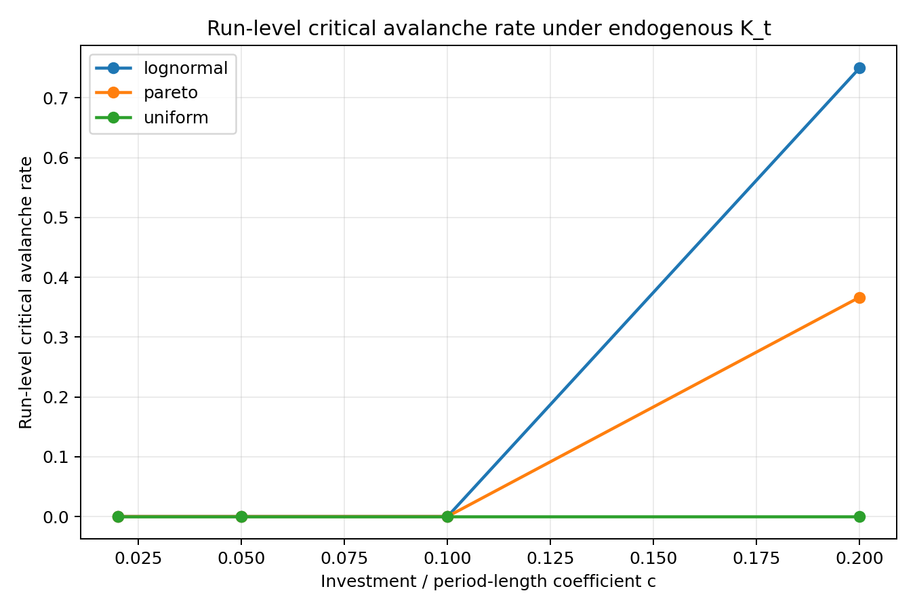
图4-1 收入内生 c 扫描下的 run 级大崩塌率
图4-1显示，c=0.02-0.10 区间尚未出现达到 10% 节点阈值的大崩塌，而 c=0.20 下 lognormal 和 pareto 本金分布的大崩塌 run 率明显跃升，说明收入到信贷批量的转换系数附近存在非线性转变。
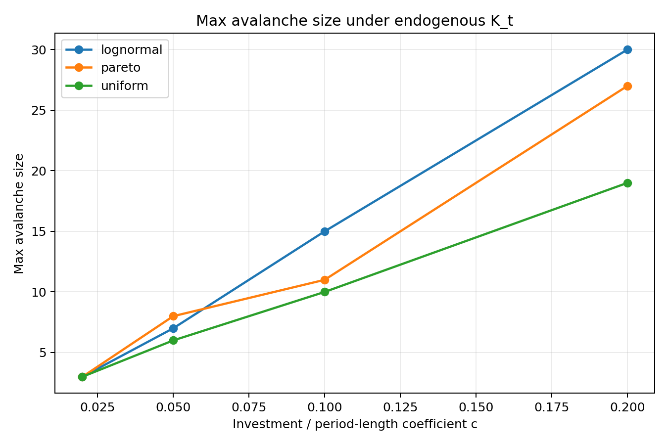
图4-2 收入内生 c 扫描下的最大 avalanche
图4-2进一步表明，最大 avalanche 随 c 增长而扩大，但不同本金分布跨越大崩塌阈值的能力不同；uniform 分布即使在 c=0.20 下也未形成稳定的大崩塌。

5. 第一关注点：初始本金分布如何影响临界信贷规模

5.1 聚焦实验设置
本节使用：
- N=200
- c=0.20
- biased 收入分配
- random 信贷增长
- continue_after_avalanche
- 每种本金分布 60 runs
- 每个 run 200 periods

5.2 结果
本金分布 | 初始Gini | 最终净资产Gini | run级大崩塌率 | 事件级大崩塌率 | 每100期大崩塌数 | 最大avalanche | 首次级联中位期 | 首次级联前信贷规模中位数
pareto | 0.334 | 0.851 | 0.367 | 0.0069 | 0.525 | 27 | 24 | 923.5
uniform | 0.340 | 0.682 | 0.000 | 0.0000 | 0.000 | 19 | 1 | 200.0
lognormal | 0.519 | 0.885 | 0.750 | 0.0306 | 3.033 | 30 | 1 | 200.0
证据：
- results/credit_soc_project_framework_analysis_20260604_v1/initial_distribution_effect.csv
- results/credit_soc_project_framework_analysis_20260604_v1/initial_distribution_effect.png
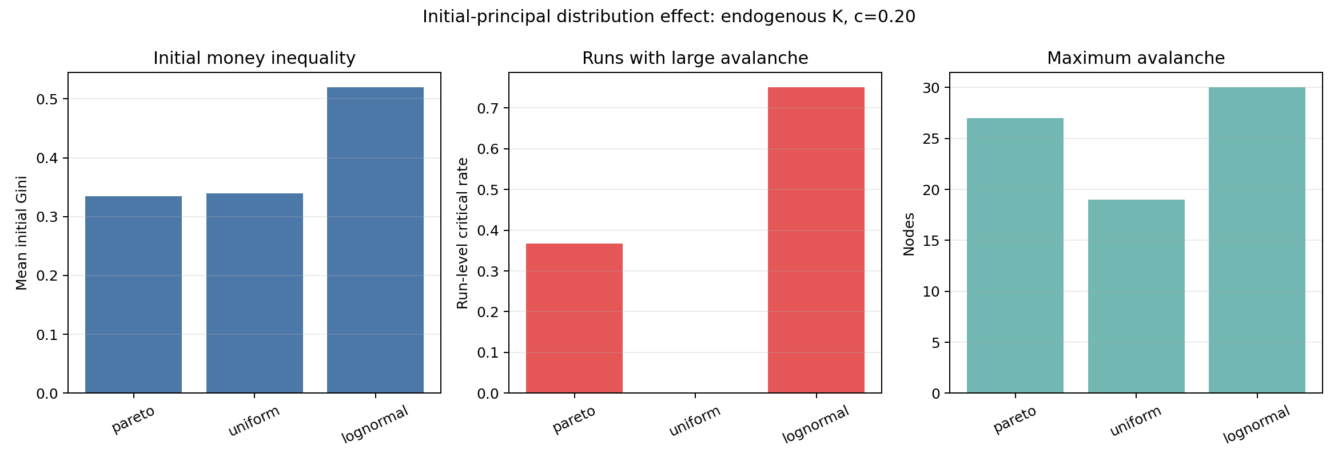
图5-1 初始本金分布对初始不平等、大崩塌率和最大 avalanche 的影响
图5-1把初始 Gini、run 级大崩塌率和最大 avalanche 放在同一组对照中。lognormal 分布同时呈现更高的初始不平等与大崩塌风险；pareto 与 uniform 的初始 Gini 接近，但级联结果不同，说明尾部结构不能被单一 Gini 指标替代。

5.3 解释

结论一：高初始不平等显著放大大级联风险
lognormal 初始本金的平均 Gini 为 0.519，明显高于 uniform 和 pareto。其结果是：
- 75% 的 run 至少出现一次大 avalanche；
- 每 100 period 平均出现约 3.03 个大 avalanche；
- 最大 avalanche 为 30/200；
- 最终净资产 Gini 升至 0.885。
这说明初始本金不平等会通过后续 biased 收入分配继续放大，形成明显的财富与风险累积。

结论二：Gini 不能单独解释本金分布效应
uniform 与 pareto 的初始 Gini 接近，分别约为 0.340 和 0.334，但结果明显不同：
- uniform 没有达到 10% 大崩塌阈值；
- pareto 有 36.7% 的 run 出现大 avalanche。
因此，影响临界性的不是只有 Gini，还包括：
- 分布尾部形状；
- 极少数高本金节点对贷款能力的影响；
- 大量低本金节点的脆弱程度；
- 信用暴露在不同本金节点之间的组合方式。

结论三：首次小级联时间不等于大级联时间
uniform 和 lognormal 的首次级联中位数都在第 1 period，但只有 lognormal 形成大 avalanche。
这说明“首次出现违约”不是临界性的充分条件。真正需要分析的是长期 avalanche 序列、事件规模分布和大事件频率。

6. 第二关注点：网络增长机制如何影响临界信贷规模

6.1 当前比较的增长机制
本轮重点比较：
- random：贷款人和借款人随机选择；
- preferential_debt：贷款人按现金偏好选择，借款人按既有债务规模偏好选择。
需要明确：这属于内生信贷边选择机制，不等同于显式 ER、BA 或 SW 固定机会图。第二阶段现已另行实现显式机会图约束并完成首批固定时域对照；旧版结果中的 random/preferential_debt 比较仍只能解释增长规则，不能反推 ER/BA/SW 家族效应。

6.2 固定K聚合结果
K | 增长机制 | 事件级大崩塌率 | 每100期大崩塌数 | 平均avalanche | P90 | 最大avalanche | 最终净资产Gini
5 | random | 0.000 | 0.000 | 1.252 | 2 | 6 | 0.559
5 | preferential_debt | 0.000 | 0.000 | 1.165 | 2 | 5 | 0.502
10 | random | 0.000 | 0.000 | 2.101 | 4 | 11 | 0.688
10 | preferential_debt | 0.000 | 0.000 | 1.341 | 2 | 7 | 0.495
20 | random | 0.0017 | 0.150 | 6.970 | 13 | 24 | 0.867
20 | preferential_debt | 0.000 | 0.000 | 1.623 | 3 | 8 | 0.509
30 | random | 0.2647 | 25.183 | 13.979 | 24 | 35 | 0.933
30 | preferential_debt | 0.000 | 0.000 | 1.885 | 3 | 11 | 0.528
50 | random | 0.7608 | 74.272 | 28.077 | 41 | 54 | 0.972
50 | preferential_debt | 0.000 | 0.000 | 2.579 | 5 | 14 | 0.557
证据：
- results/credit_soc_project_framework_analysis_20260604_v1/growth_rule_effect_fixed_k.csv
- results/credit_soc_project_framework_analysis_20260604_v1/growth_rule_effect.png
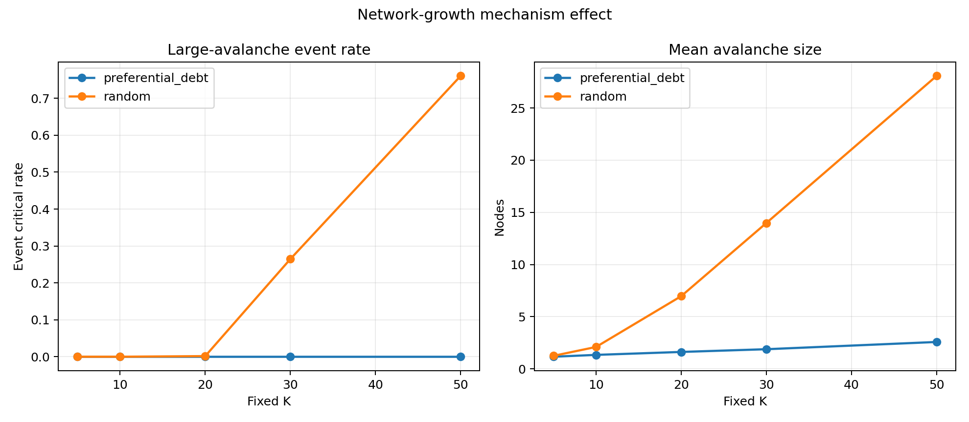
图6-1 random 与 preferential_debt 增长机制对级联的影响
图6-1显示，在相同固定 K 下，random 增长的 avalanche 规模和大崩塌事件率随 K 快速增加，而 preferential_debt 增长整体保持在较低级联水平。
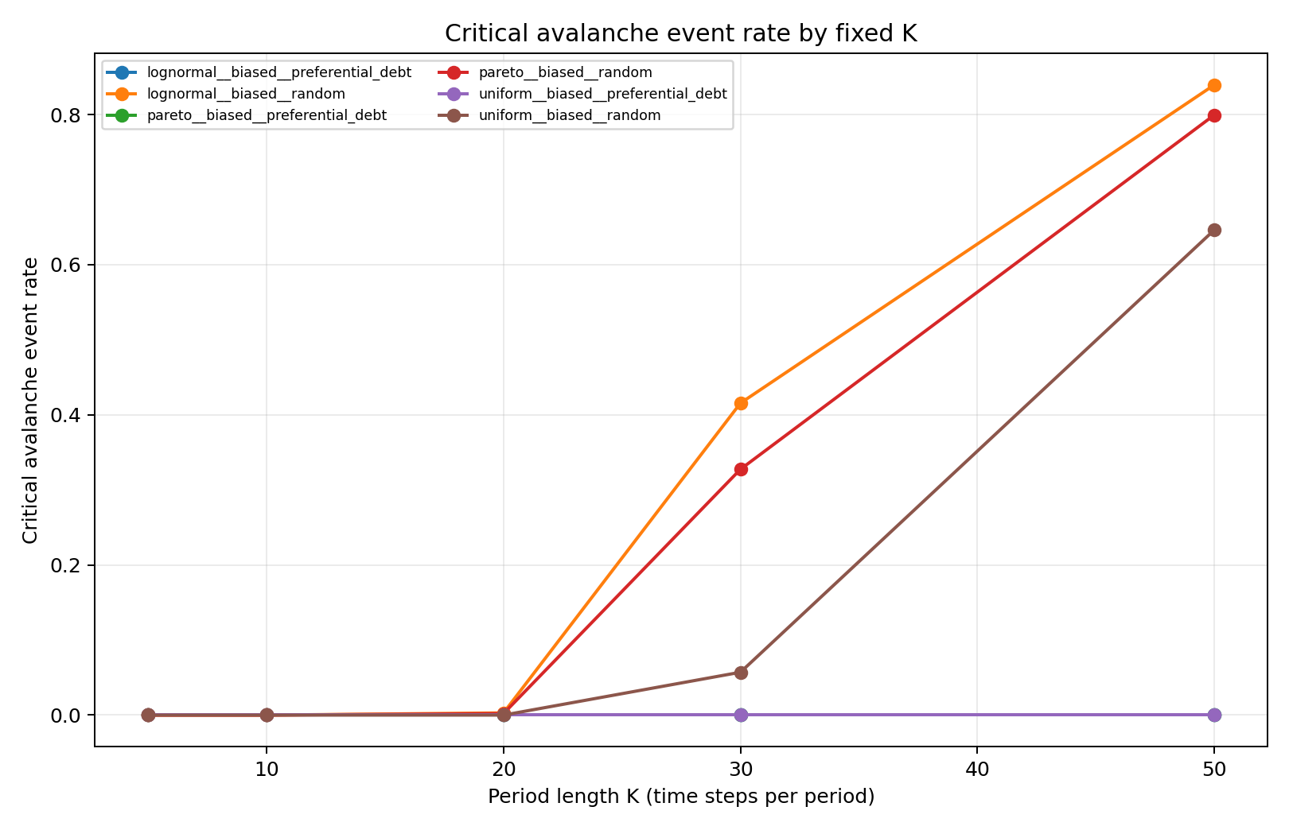
图6-2 固定 K 下大 avalanche 事件率的转变
图6-2突出显示了 random 增长在 K=20-30 附近从稀有大级联向高频大级联的转变；preferential_debt 在当前参数范围内没有出现相同跃迁。

6.3 解释

结论一：random增长更容易产生广泛级联
在当前清算规则下，random 增长把信用暴露更广泛地分散到系统中。当一个债务人违约时，资产减记会影响更多不同债权人，从而更容易产生宽范围传播。

结论二：债务集中不必然导致大级联
preferential_debt 会形成债务集中，但在当前结果中，其 avalanche 多数较小。可能原因包括：
- 债务集中使损失集中在较少债权关系中；
- 现金较多的节点更常成为贷款人，具有更高净资产缓冲；
- 违约清算会同时移除相应负债，部分节点得到债务解除；
- 当前没有利息和持续偿债压力。
因此，“hub越强，级联越大”在本模型中并不成立。网络结构对级联的影响取决于暴露分散、节点缓冲和清算规则的组合。

结论三：固定K存在明显转变区
- K=5/10：低驱动稳定区；
- K=20：开始出现稀有大 avalanche，更接近临界边界；
- K=30/50：高频大 avalanche，属于持续脆弱或过载区。
因此，后续严格 SOC 检验应优先细扫 K=18-26，而不是使用已经过载的 K=50。

7. 第三关注点：收入分配机制如何影响临界信贷规模

7.1 对照实验设置
本节使用收入内生 K、c=0.05 的完整矩阵，聚合三种本金分布：
- uniform 收入：每单位收入等概率分配；
- biased 收入：按正净资产加 floor 分配；
- growth rule：random 或 preferential_debt。

7.2 结果
收入分配 | 增长机制 | 发生过违约的run比例 | 每run平均avalanche数 | 每100期avalanche数 | 平均avalanche | 最大avalanche | 最终净资产Gini | 首次级联前平均信贷规模
biased | preferential_debt | 1.000 | 70.55 | 17.64 | 1.196 | 7 | 0.497 | 131.6
uniform | preferential_debt | 0.400 | 0.53 | 0.13 | 1.063 | 2 | 0.115 | 1375.7
biased | random | 1.000 | 120.17 | 30.04 | 1.305 | 8 | 0.576 | 199.5
uniform | random | 0.267 | 0.35 | 0.09 | 1.238 | 4 | 0.108 | 1640.1
证据：
- results/credit_soc_project_framework_analysis_20260604_v1/income_distribution_effect_c005.csv
- results/credit_soc_project_framework_analysis_20260604_v1/income_distribution_effect.png
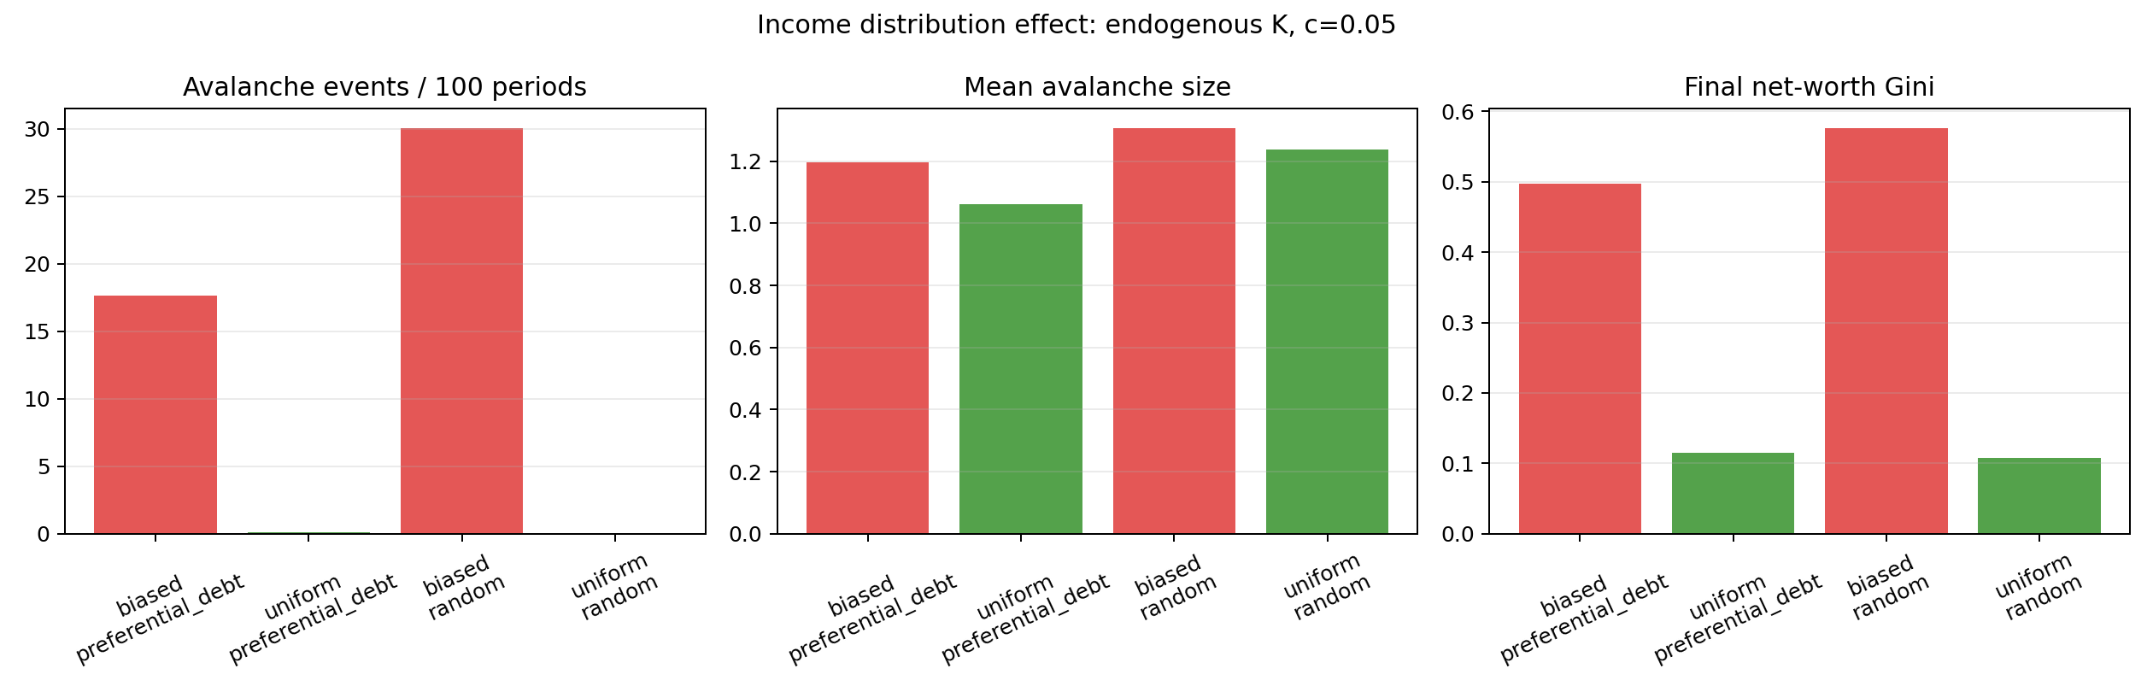
图7-1 uniform 与 biased 收入分配的级联结果对照
图7-1显示，biased 收入分配显著提高 avalanche 频率并扩大最终净资产不平等；这一效应在 random 和 preferential_debt 两种增长机制下均存在，因此收入分配规则是独立且强烈的脆弱性来源。

7.3 解释

结论一：biased收入分配是当前模型中最强的脆弱性放大器
以 random 增长为例：
- biased 收入下，每 100 period 约有 30.04 次 avalanche；
- uniform 收入下，每 100 period 只有约 0.09 次 avalanche；
- biased 收入下最终净资产 Gini 为 0.576；
- uniform 收入下最终净资产 Gini 仅为 0.108。
偏好分配形成：
高净资产
-> 更高收入概率
-> 净资产进一步上升
-> 低净资产节点更难获得收入
-> 支出后更容易净资产转负
-> 违约和级联增加

结论二：biased收入显著降低首次级联前信贷规模
random 增长下：
- biased 收入首次级联前平均信贷规模约 199.5；
- uniform 收入约 1640.1。
这说明 biased 收入分配不是让系统积累更多信贷后才崩塌，而是使系统在较低信贷存量下就变得脆弱。

结论三：收入分配影响大于当前两种增长规则差异
在 c=0.05 下，从 uniform 切换到 biased 带来的 avalanche 频率变化，远大于从 random 切换到 preferential_debt 的变化。
因此，在当前模型中，流量分配机制比网络增长机制更直接地决定短期违约发生率。

8. 信贷网络级联失效分析

8.1 级联过程
当 period_end 检测到某节点净资产为负时：
- 该节点作为债务人的入边被清零；
- 债权人的贷款资产同步减记；
- 若债权人净资产因此转负，则继续违约；
- 若启用 wipe_defaulted_assets，违约节点的贷款资产也被清零；
- 直到不再出现新违约节点。
级联在一个 period_end 内瞬时完成，符合 project.md 的简化设定。

8.2 大崩塌阈值
当前定义：
critical_event = collapse_size / N >= 0.10
在 N=200 下，大崩塌阈值为 20 个节点。
该阈值用于实验分类，不是由模型内生推导。后续应增加 5%、10%、20% 阈值敏感性分析。

8.3 临界信贷规模并非简单“越高越危险”
在 c=0.20 + biased + random 聚焦实验中：
本金分布 | 事件类型 | 事件数 | 级联前信贷规模中位数 | 级联发生期中位数 | 平均avalanche
lognormal | 小级联 | 11534 | 877 | 99 | 9.22
lognormal | 大级联 | 364 | 702 | 171 | 21.69
pareto | 小级联 | 9126 | 1519 | 123 | 6.44
pareto | 大级联 | 63 | 363 | 181 | 21.25
uniform | 小级联 | 11739 | 1671 | 103 | 5.62
证据：
- results/credit_soc_project_framework_analysis_20260604_v1/critical_credit_scale.csv
- results/credit_soc_project_framework_analysis_20260604_v1/critical_credit_scale.png
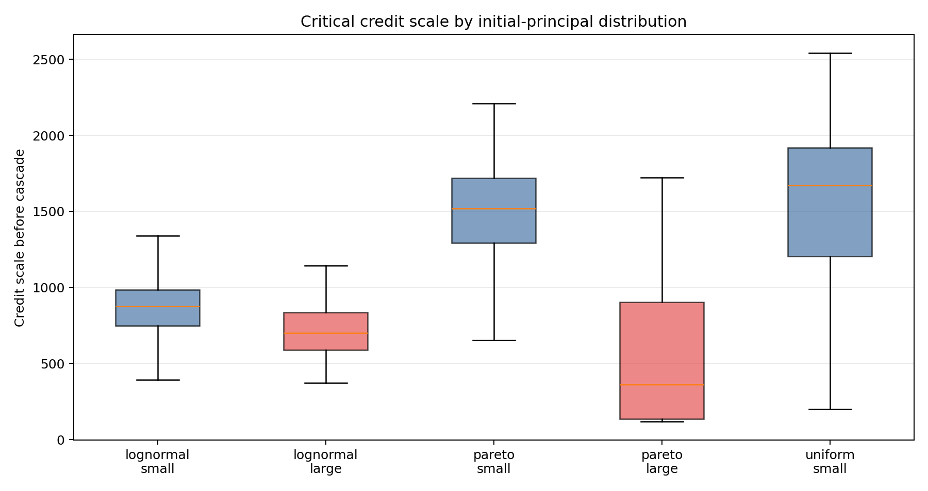
图8-1 不同本金分布下大小级联发生前的活跃信贷规模
图8-1显示，大级联发生前的活跃信贷规模并不总是高于小级联。尤其在 pareto 场景中，大级联前的信贷规模中位数反而更低，支持“临界信贷规模是状态依赖条件而非单一阈值”的判断。
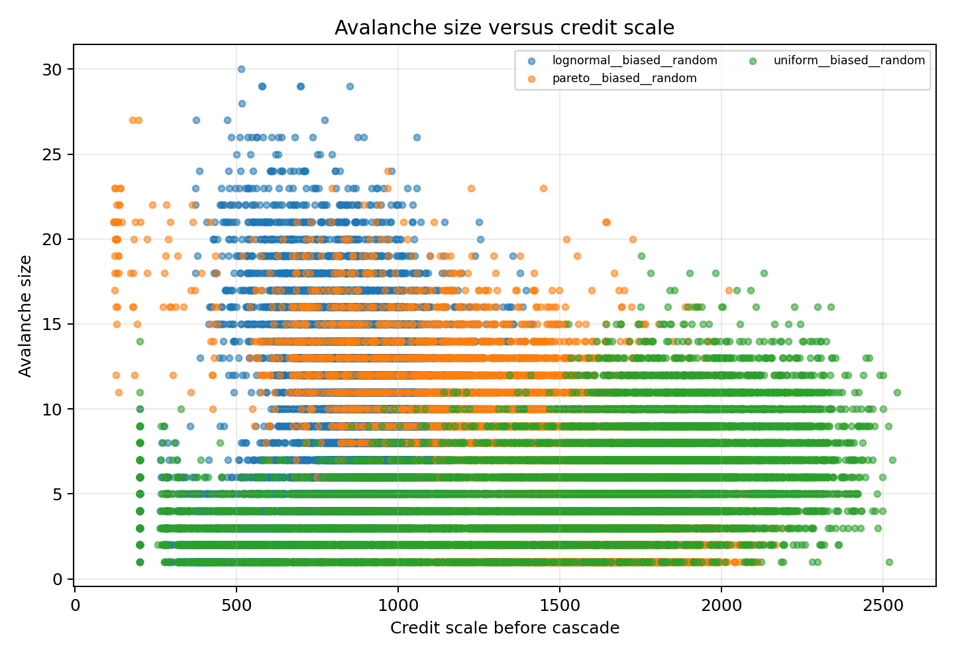
图8-2 avalanche 规模与级联前活跃信贷规模
图8-2从事件层面展示 avalanche 规模与级联前信贷规模的关系。散点分布说明相似信贷规模下可以出现不同级联规模，网络暴露结构、财富分化和历史级联共同影响最终结果。
重要解释：
- 大级联通常发生得更晚；
- 但大级联发生前的活跃信贷存量不一定更高；
- 多轮小级联会不断破坏网络和清除信贷边；
- 系统可能在活跃信贷存量较低时，因净资产高度分化和暴露结构脆弱而发生大级联。
因此，credit_scale_before_cascade 需要与以下指标联合解释：
- 累计 time_step；
- 累计发放信贷量；
- 当前活跃信贷存量；
- 最终净资产 Gini；
- avalanche 历史。
“临界信贷规模”不是单一固定阈值，而是状态依赖的临界条件。

9. 自组织临界分析

9.1 当前支持的证据
当前结果已展示：
- 单位信贷逐步加入；
- period_end 发生瞬时 avalanche；
- avalanche 后系统继续增长；
- avalanche 规模从单节点事件扩展到数十节点事件，形成较宽的规模范围；
- 固定 K 存在从稳定到过载的转变；
- 收入内生 K 随 c 呈现从低风险到高风险的有限时域转变；
- 初始本金、收入分配和增长机制显著改变 avalanche 分布。

9.2 尾部初筛
c=0.20 + biased + random 聚焦实验使用 xmin=2 的连续 Pareto 近似：
本金分布 | tail样本数 | alpha初筛
lognormal | 11597 | 1.58
pareto | 8059 | 1.71
uniform | 11054 | 1.80
这些数值说明 avalanche 分布具有较重尾部，但不能直接作为幂律证明。
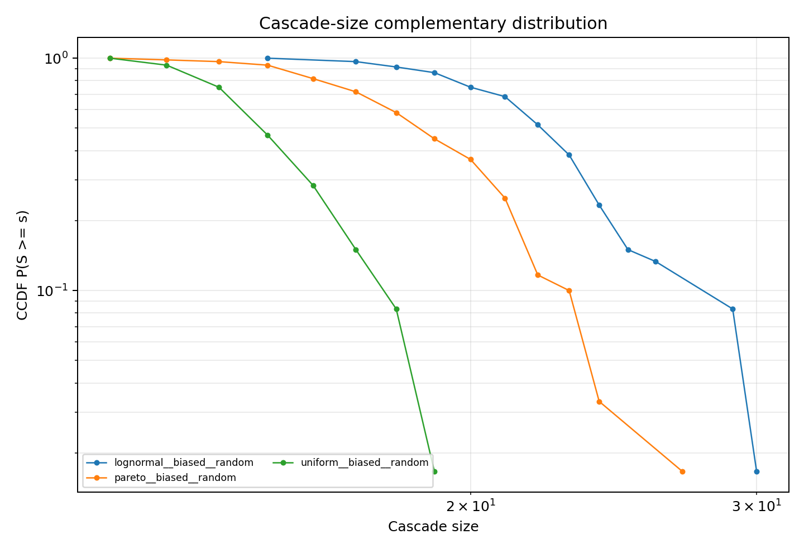
图9-1 c=0.20 主协议的 avalanche size CCDF
图9-1显示三种本金分布的 avalanche 规模均形成长尾，但尾部长度和衰减速度存在差异。该图支持开展严格尾部拟合，但不足以单独证明幂律或 SOC。
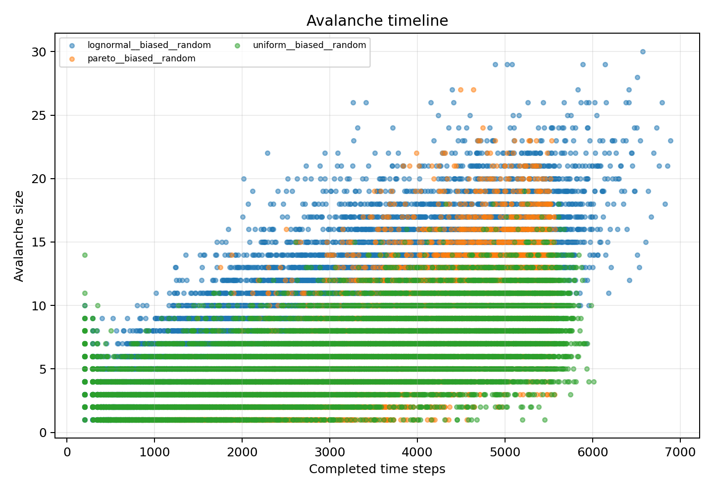
图9-2 c=0.20 主协议的 avalanche 时间线
图9-2展示了 avalanche 在 period 轴上的出现方式：系统在级联后继续接受单位信贷驱动，并在后续 period_end 再次发生不同规模的级联。大级联并非只在首次检查时出现，而是嵌入持续增长与清算循环中。

9.3 为什么尚不能宣布严格SOC
严格 SOC 结论至少还需要：
- 自动选择最优 xmin；
- 对幂律拟合做 KS goodness-of-fit；
- 与 exponential 和 lognormal 做似然比比较；
- 在不同 N 下做有限尺寸标度；
- 证明临界行为不是由固定过载参数直接造成；
- 在相近参数邻域重复出现；
- 对清算规则、阈值和随机种子保持稳健。
当前最合理的表述是：
模型已经观察到由驱动强度、初始本金分布、收入分配和网络增长机制共同决定的级联转变，并在部分主协议场景中形成稳定的大 avalanche 和重尾迹象；但严格自组织临界与幂律尚待进一步检验。

10. project.md 实验结果分类与讨论

10.1 不同本金初始化
已经完成：
- uniform、lognormal、pareto 的新协议重点对照；
- 初始 Gini、最终净资产 Gini、大 avalanche 频率、临界信贷规模对照。
主要结论：
- lognormal 风险最高；
- pareto 次之；
- uniform 未达到当前 10% 阈值；
- 分布形状比单独 Gini 更重要。
尚需完成：
- equal、normal 在新协议下的同规模重复；
- 控制相同 Gini、改变分布形状的实验；
- 控制相同尾部、改变平均本金的实验。

10.2 不同支出与收入分配机制
已经完成：
- uniform 与 biased 收入分配对照；
- c=0.02/0.05/0.10/0.20 扫描。
- 第二阶段在 fixed K=20、240-period 固定时域下完成 a in {0.01,0.02,0.04}、b in {0.10,0.20,0.30} 温和网格。
主要结论：
- biased 收入显著提高净资产不平等、违约频率和 avalanche 数量；
- uniform 收入具有显著稳定作用；
- c=0.20 是当前收入内生 K 主协议的关键高风险区。
- 第二阶段固定时域网格中，提高 a 到 0.04 会降低平均事件规模、最大 avalanche 和最终 Gini；b=0.10-0.30 未显示稳定严重度效应。
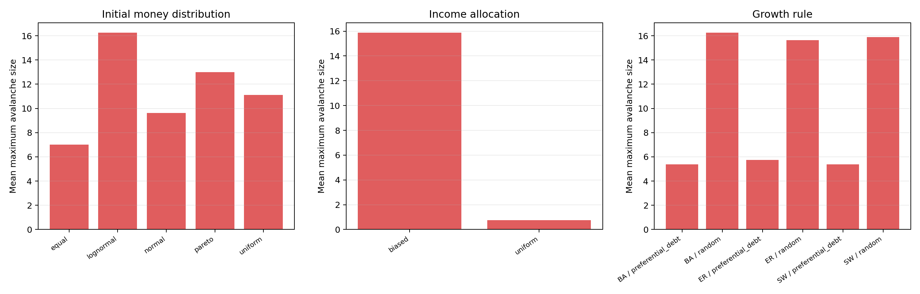
图10-1 第二阶段初始本金、收入分配与增长规则因素效果
尚需完成：
- 在更宽参数范围和更长时域下确认 a/b 效应；
- 增加收入分配偏好强度参数，而不是只有 uniform/biased 两档；
- 增加投资收益或生产回报机制。

10.3 不同网络拓扑结构
已经完成：
- random 与 preferential_debt 内生增长规则对照；
- 固定 K 下的增长机制转变分析。
- 第二阶段完成显式 ER/BA/SW 无向机会图扩展，在平均度 6/12/24 下匹配边数，并记录密度、聚类、度 CV、LCC 和路径长度；首批扫描为 31 场景、248 runs、51,401 个事件。
主要结论：
- random 交叉暴露比当前 preferential_debt 更容易形成广泛级联；
- 债务集中不必然产生更大 avalanche。
- 在匹配平均度 12 后，ER/BA/SW 的平均最大 avalanche 均约为 15-16，当前 8-run 重复下没有稳定家族排序；
- 跨拓扑密度 run，平均度与最大 avalanche 呈弱正相关，但效应较小，不能解释为普遍密度定律；
- 实际有向暴露的 growth_rule 效应明显强于无向机会图家族标签。
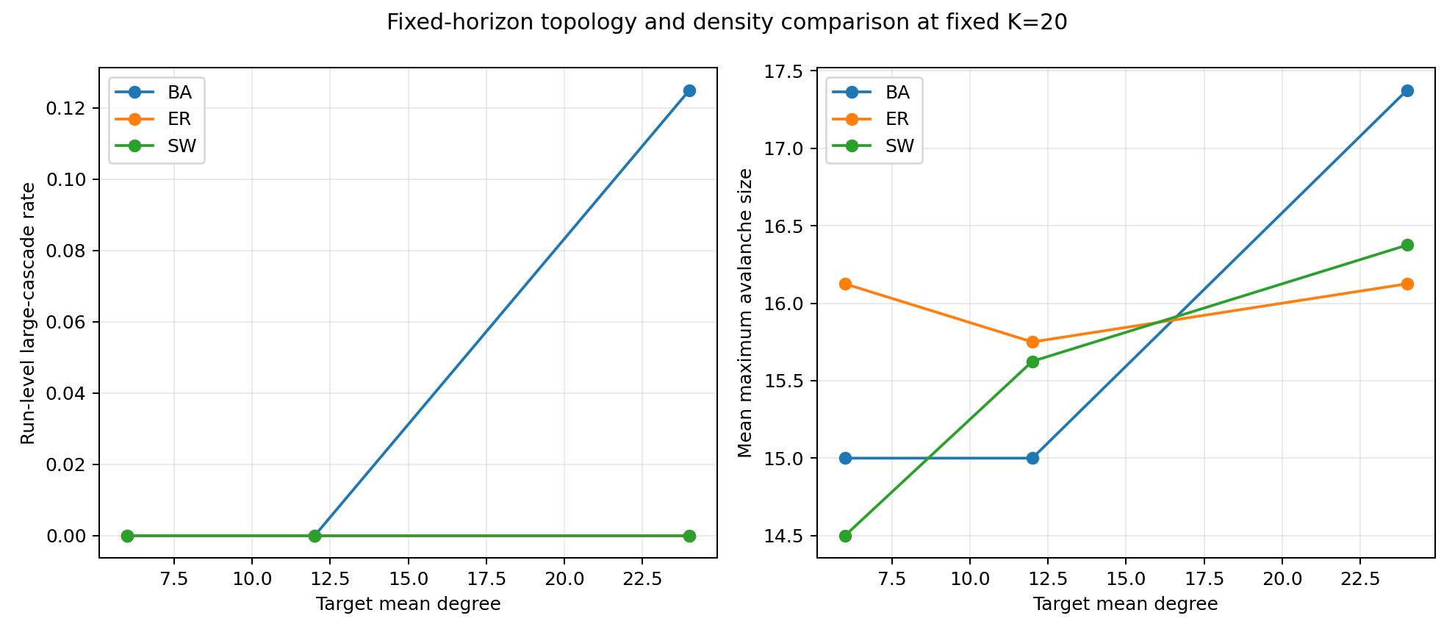
图10-2 第二阶段显式拓扑和密度的固定时域效果
以上是统一 240-period 固定时域瞬态比较，不代表长期稳态拓扑排序。
尚需完成：
- 增加每场景重复数并做长时域确认；
- 在变化 N 时区分固定平均度与固定密度；
- 增加动态、有向或真实信贷机会图；
- 将事件发生时的动态实际暴露网络结构量写入每个 avalanche 事件。

11. 当前结果的稳健性与风险

已有稳健性证据
- 使用多个随机种子重复；
- 独立 sanity check 在 validate_accounting=True 下通过现金守恒、暴露矩阵与资产负债一致性检查；
- 固定 K 和收入内生 K 两类协议得到一致的驱动强度转变方向；
- lognormal 与 pareto 在 c=0.20 下均稳定出现大 avalanche；
- uniform 收入分配在多个 c 下均表现稳定；
- random 与 preferential_debt 差异在多个 K 下持续存在。

主要风险
- 当前 10% 大崩塌阈值是人为设定；
- 当前尾部 alpha 使用固定 xmin=2；
- 新协议聚焦实验主要使用 N=200；
- 违约节点未永久退出系统；
- 没有正常还款；
- 显式 ER/BA/SW 和 a/b 首批扫描只有固定 240-period、每场景 8 runs，尚不能外推长期稳态；
- 当前“投资支出”没有产生未来收益，只形成当期收入流。
- c 同时改变信贷驱动批量和下一次流量结算/违约检查前形成的暴露批量，尚未与结算频率效应分离。
- 计划信贷步数、成功发放量和实际投资支出可能不同，当前报告主要按实际记录字段分别解释。
- 为提高大规模实验速度，主实验元数据中使用了 no_validate_accounting=true，即未在每个 period 执行运行时会计断言；会计机制通过独立 sanity check 验证，但后续关键确认实验应重新开启逐期校验。

12. 综合结论
基于 project.md 的三个核心关注点，当前实验得到以下结论：
- 初始本金分布影响临界性。 高不平等 lognormal 分布显著提高大 avalanche 频率；但 pareto 与 uniform 的差异说明分布形状不能被 Gini 单独替代。
- 网络增长机制影响级联传播。 当前 random 增长形成广泛交叉暴露，比 preferential_debt 更容易产生大 avalanche。
- 收入分配机制是强脆弱性驱动。 biased 收入显著提高净资产分化，使系统在较低信贷存量下就开始违约。
- 当前批量驱动与 period_end 结算/检查机制下存在有限时域转变区。 固定 K 在 K=20 左右开始出现稀有大 avalanche；收入内生 K 在 c=0.20 下多个独立 run 反复越过大 avalanche 阈值，但 c 的纯驱动效应尚未与结算/检查批量效应分离，长程状态也并非已确认的平稳临界态。
- 临界信贷规模是状态依赖的。 大级联并不总发生在活跃信贷存量最高时，而常发生在长期演化、净资产高度分化和网络多次清算之后。
- 当前尚未严格证明SOC。 已观察到级联转变和重尾迹象，但还需要严格统计检验、有限尺寸分析和机制消融。

13. 推荐下一阶段
优先级从高到低：
- 实现严格幂律检验脚本，比较 power-law、exponential、lognormal。
- 分离 c 的信贷驱动效应与 period_end 流量结算/检查批量效应。
- 细扫收入内生 c=0.12/0.14/0.16/0.18/0.20。
- 细扫固定 K=18/20/22/24/26。
- 扫描 N=100/200/500/1000，做有限尺寸标度。
- 对已完成的显式 ER/BA/SW 和 a/b 首批扫描增加重复数、长时域与系统尺寸确认。
- 增加还款、利息、违约回收率和节点退出/重置机制。
只有在完成严格尾部检验、有限尺寸分析和关键机制消融后，才适合将结论从“存在级联转变和重尾迹象”提升为“存在自组织临界”。

